CARRETERA AUSTRAL
Com 1.240 km de extensão, a Carretera Austral, na Patagônia chilena, é uma das rotas mais cênicas e surpreendentes do mundo. Cercada por parques e reservas, fiordes, rios, lagos, pampas e picos de montanhas nevados, a Carretera Austral liga a cidade de Puerto Montt, na Região dos Lagos, a Villa O’Higgins, na Região de Aysén, percorrendo todo o norte da Patagônia chilena.
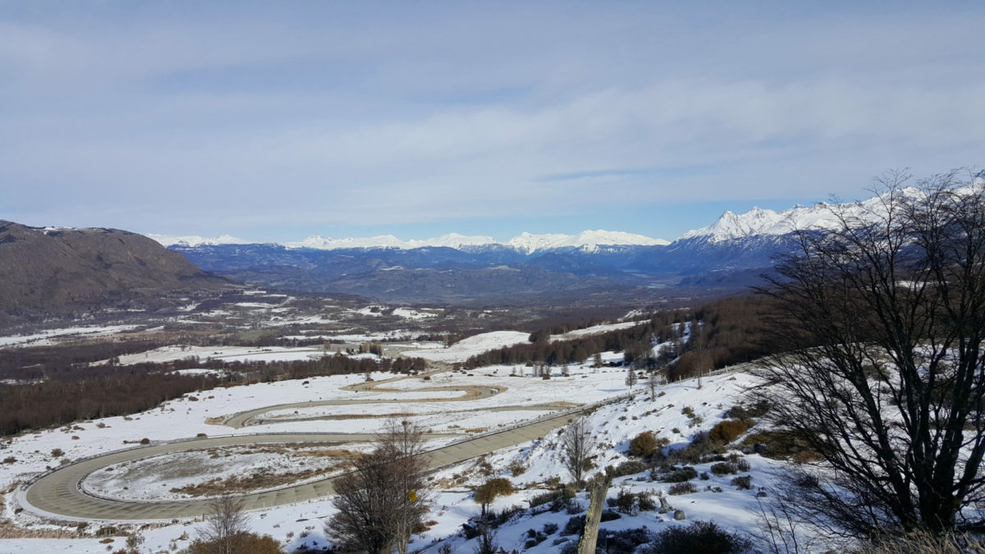

1. Dicas importantes
A região de Aysén é a mais jovem do Chile e esteve quase isolada até os anos 70. Por isso, muitas coisas ainda estão só começando por lá. Assim como a estrada, que está sendo asfaltada aos poucos e ainda tem muitos trechos em pedras e cascalhos, os serviços são mais garantidos nas cidades maiores como Coyhaique (atual capital da região) e Puerto Aysén (antiga capital).
O ditado mais conhecido na região é “Quem se apressa na Patagônia perde tempo”. E, acredite, você vai aprender isso assim que chegar por lá. Portanto, não adianta se estressar com horários e saber quanto tempo dura um tour é uma dificuldade! Relaxe e aproveite!
Dinheiro – a moeda local é o Peso Chileno. Dificilmente alguém aceita Dólar. Casa de câmbio ou caixa eletrônico, como falei, você só encontrará nas cidades de Coyhaique e Puerto Aysén (que ficam no meio do caminho). Por isso, o ideal é já levar Pesos trocados.
Celular – o sinal não pega em muitos pontos da estrada, mas funciona bem nas cidades e vilas. Na capital, Coyhaique, tentei comprar um chip com plano de dados e não havia nada com menos de 3 meses. Então, sugiro você se desconectar ou já sair daqui com seu chip comprado ou adquirir um em Santiago.
Carro – como grande parte da estrada é de cascalho, a sugestão é que aluguem um carro de tração 4X4 ou 4X2.
Clima – chove bastante na região e os invernos são muito frios. No verão esquenta um pouco durante o dia e refresca à noite. A máxima durante o verão em Coyhaique não passa de 17 oC e a mínima, no inverno, chega a -1. Mas em muitos pontos da estrada as temperaturas ficam bem abaixo de zero.
A melhor época para ir é na primavera (entre setembro e dezembro), quando as árvores estão todas floridas, ou no outono (março-abril) pelas cores da vegetação. Além disso, nessas épocas há menos turistas e é mais fácil encontrar disponibilidade de alojamento.

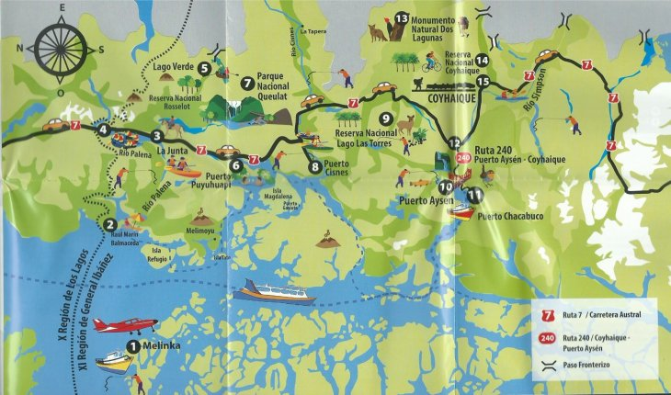

Imperdível!
Parque Pumalín: ainda na Região dos Lagos, o Projeto Parque Pumalín é uma área de 290 mil hectares preservação com acesso ao público que se estende do coração dos Andes à costa do Pacífico. Foi estabelecido pela Thompkins Conservation e possui trilhas, áreas de camping e uma rica natureza para ser descoberta.

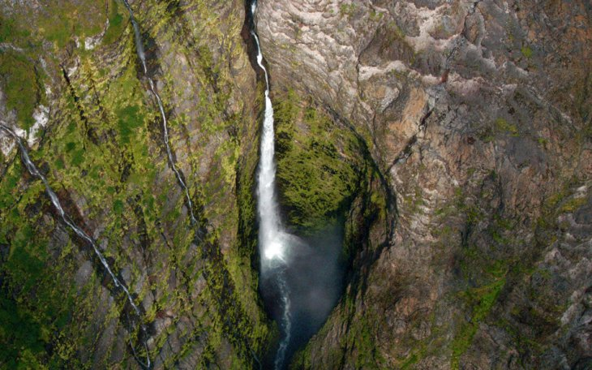

Futalefu: essa pequena cidade na Região dos Lagos, bem pertinho da fronteira com a Argentina, está voltada para o turismo de aventura. Os rios da Reserva Nacional Futalefu são famosos pelo rafting. Mas, mesmo que você não seja adepto do esporte, vale passar lá para fazer cavalgadas, trekking ou contemplar a natureza
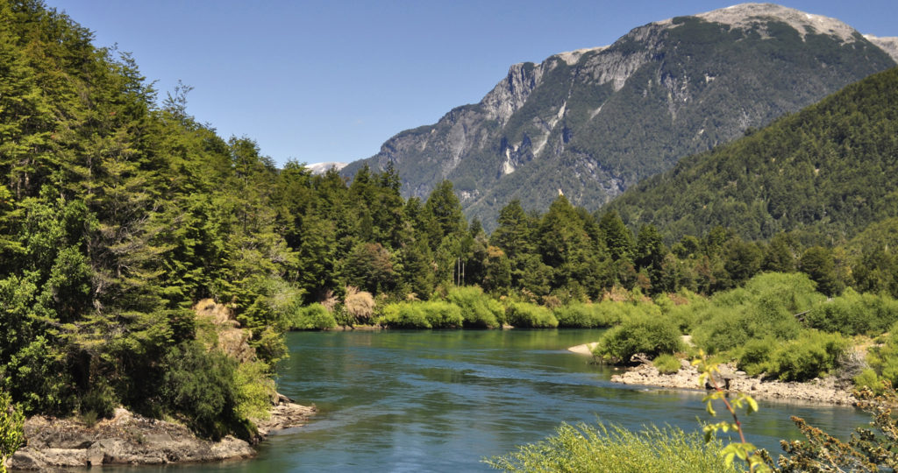
Parque Nacional Queulat (7): mais de 40 km da Carretera Austral atravessam esse incrível parque de de 154 mil hectares coberto por bosques, quedas d’água, fiordes, rios, glaciares e trilhas. O grande destaque é o Ventisquero Colgante, ou “queda de neve”, um grande glaciar suspenso que, por seu degelo, forma uma linda queda d’água.
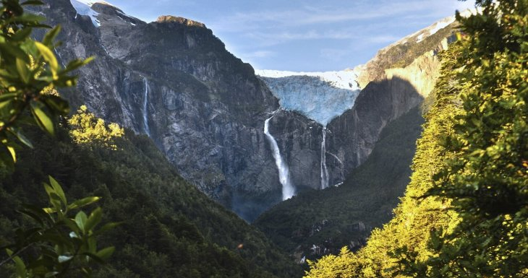

Melinka (1): essa pequena ilha, pouco conhecida, integra o Arquipélago das Guaitecas. Para chegar lá não é tão fácil – é preciso tomar a barca em Raúl Marín Balmaceda ou em Puerto Chacabuco. Mas vale à pena. Além das paisagens incríveis do arquipélago cheio de ilhotas e das casinhas de madeira que dão cor ao povoado mais antigo da Região de Aysén, é de Melinka que partem os barcos para avistar as lindas baleias azul.
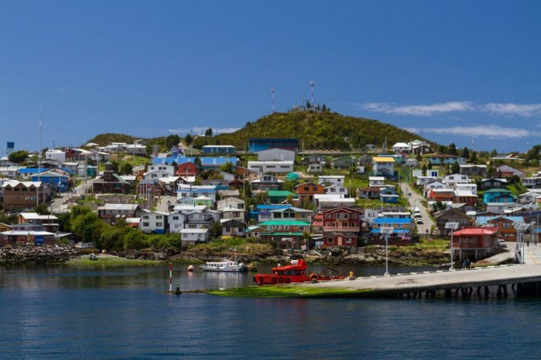
Coyahique (15): a capital da Região de Aysén é um ótimo lugar para fazer sua parada mais confortável durante toda a viagem. Com ótimas opções de hospedagem, restaurantes de qualidade e serviços como bancos, farmácias, lojas e mercados, aproveite essa oportunidade para se reabastecer. Ela também pode servir de base para alguns passeios que estão mais perto, como a Reserva Nacional Coyhaique, Parque Nacional Cerro Castillo, Seis Lagunas e Puerto Aysén. Aproveite também para passar o dia na cidade, que oferece simpáticos pontos turísticos, tendas de artesanato e ainda a deliciosa cervejaria Dolbek.
Outros pontos de interesse no Norte da Carretera Austral: Raúl Marín Balmaceda; Río Palena; Puerto Puyhuapi; Puerto Aysén; Puerto Chacabuco.

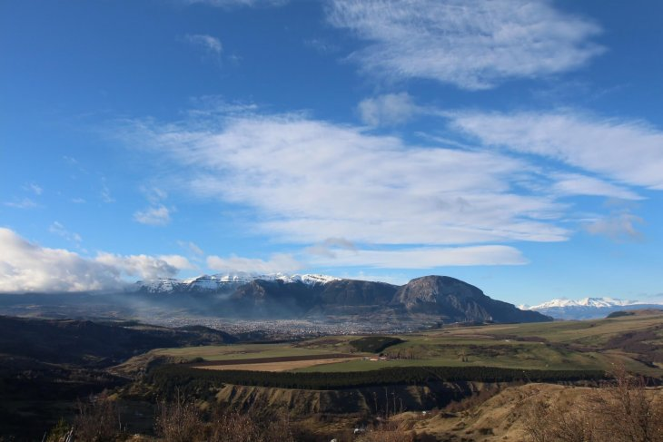

Imperdível!
Reserva Nacional Cerro Castillo (1): a apenas 1 hora de Coyahique está essa lindíssima Reserva Nacional, que esconde lagos azuis incríveis, picos nevados e trilhas para os apaixonados. Talvez seja um dos pontos mais altos da viagem.
São 180 mil hectares que abrigam pumas, huemules (o cervo nacional do Chile) e outras espécies. É quase impossível passar por lá e não avistar um huemul e algumas patinhas de puma na neve. A Carretera Austral cruza o parque Cerro Castillo, então você irá passar por ele se estiver indo em direção sul. Mas vale explorar a reserva com mais tempo. Há trilhas de até quatro dias. Mas em um dia (e com muito preparo físico) você pode chegar à belíssima Laguna Cerro Castillo. Eu não tive essa oportunidade, mas quero voltar lá só para isso! Recomendo também visitar o Museu Escola Cerro Castillo, que reúne memórias da primeira escola do povoado, fundada em 1955, e uma passada na Vila Cerro Castillo, quem sabe para um almoço?

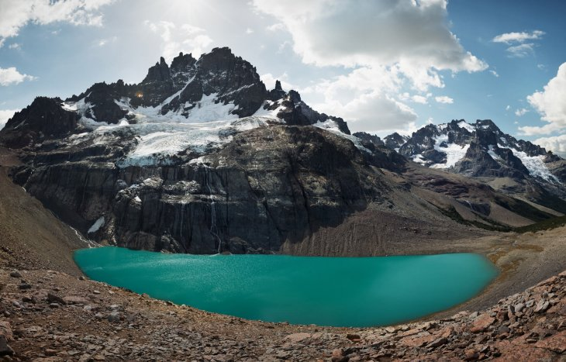

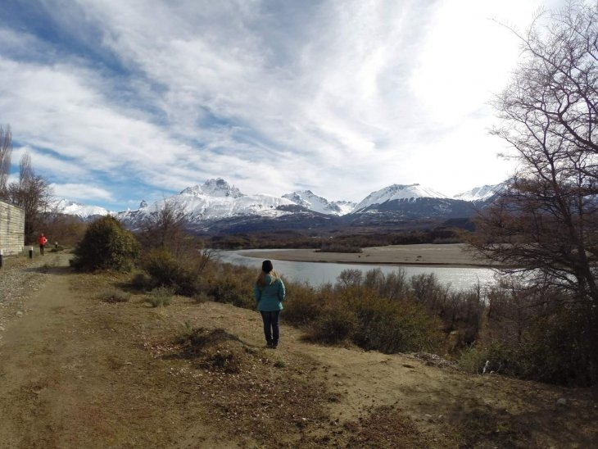

Catedral de Mármore (5): milhares de anos de vento e água fizeram a natureza deixar descobertas as camadas de mármore nas pedras calcáreas, trazendo à tona as diferentes cores do carbonato de cálcio, quartzo e a limonita. Essas lindas rochas esculpidas fazem contraste com os tons azuis cristalinos do Lago General Carrera, o maior do Chile, deixando uma paisagem de cair o queixo! O passeio de barco/lancha sai da vila de Puerto Rio Tranquilo e você não pode perder! Há operadores que fazem o passeio saindo diretamente de Coyhaique e leva o dia inteiro para ir e voltar.

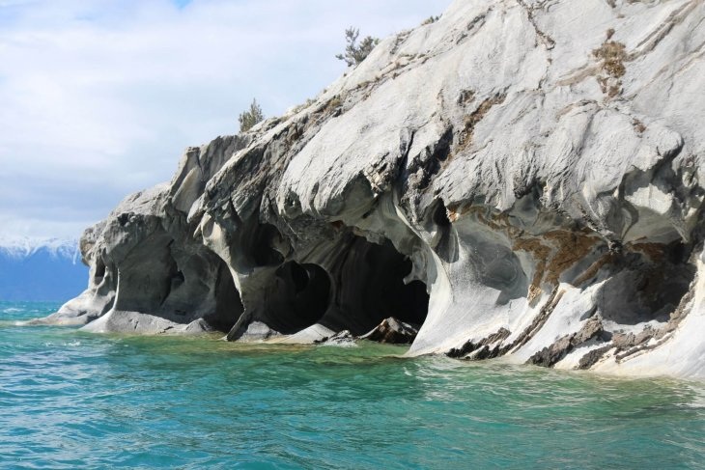

Glaciar Exploradores (6): saindo de Puerto Rio Tranquilo (a mesma vila de onde pegamos o barco para as Capillas de Mármol), 52 km em direção oeste alcançamos este incrível glaciar de 23km (12km são visíveis), que assim como tantas geleiras vem reduzindo de tamanho. É possível fazer trekking pelo glaciar ou apenas observá-lo a partir de um mirante onde, em dias de tempo bom, a vista alcança o Campo de Gelo Norte ao fundo.

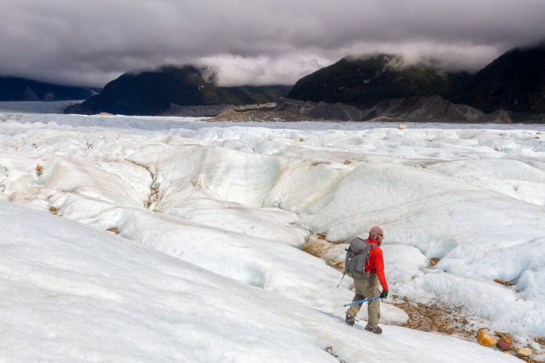

Parque Nacional Laguna San Rafael (9): declarado Reserva da Biosfera pela UNESCO, esse parque nacional leva o nome da incrível lagoa de 742 hectares que abriga uma rica biodiversidade. Para chegar ao Glaciar San Rafael, que forma parte do Campo de Gelo Norte, toma-se um catamarã em Puerto Chacabuco e, com paciência, espera-se 5h de navegação. O resultado compensa.

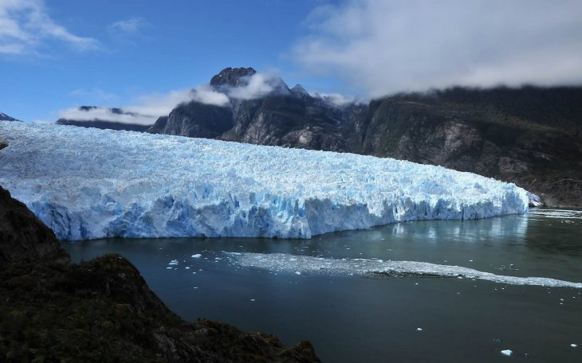
Villa O’Higgins (13): a última cidade da Carretera Austral é porta para diversas descobertas e atividades e, como eles mesmos se denominam, terra de pioneiros, exploradores e aventureiros. A partir desta simpática cidade, você pode visitar o glaciar O’Higgins, no Campo de Gelo Sul, cavalgar pela rota dos pioneiros, ou até mesmo cruzar a fronteira até El Chaltén, na Argentina, que está logo ali do lado.
Outros pontos de interesse na Carretera Austral Sul: Rio Ibañez, Lago General Carrera, Chile Chico, Tortel.
Outros pontos de interesse na Carretera Austral Sul: Rio Ibañez, Lago General Carrera, Chile Chico, Tortel.

5. Onde ficar na Carretera Austral:
Coyhaique:
Patagônia House
Huemul Patagon
Hotel La Pasarela
Diego de Almagro Hotel

Leia mais: Onde ficar em Coyhaique – Patagônia House

Puerto Puyuhuapi:
Puyuhuapi Lodge

Futalefu:
Agroturismo Futalefu
Uman Lodge

Puerto Chacabuco
Hotel Loberias del Sur
Casas de Turismo Rural Região Los Lagos
Casas de Turismo Rural Região Aysén

6. Operadores / Passeios:

Patagonia Mármol Tour – Capillas de Mármol e Glaciar Exploradores
Buen Viaje Tour Operador – Capillas de Mármol, Tour Seis Lagunas, Parque Queulat, Puerto Aysén, City Tour por Coyhaique, Laguna San Rafael, Tour Chile Chico
Senderos Patagonia
Coyhaique City Tour
Mais informações: www.recorreaysen.cl

